**YZM3017-YAZILIM TASARIMI VE MİMARİSİ 2020 GÜZ DÖNEMİ UZEM**

**VİZE SINAVI CEVABI-1**

**Rabia YILMAZ, 385914**

1. **UML Diyagramları**
   1. **Kullanım Senaryosu (Use-Case) Diyagramı**

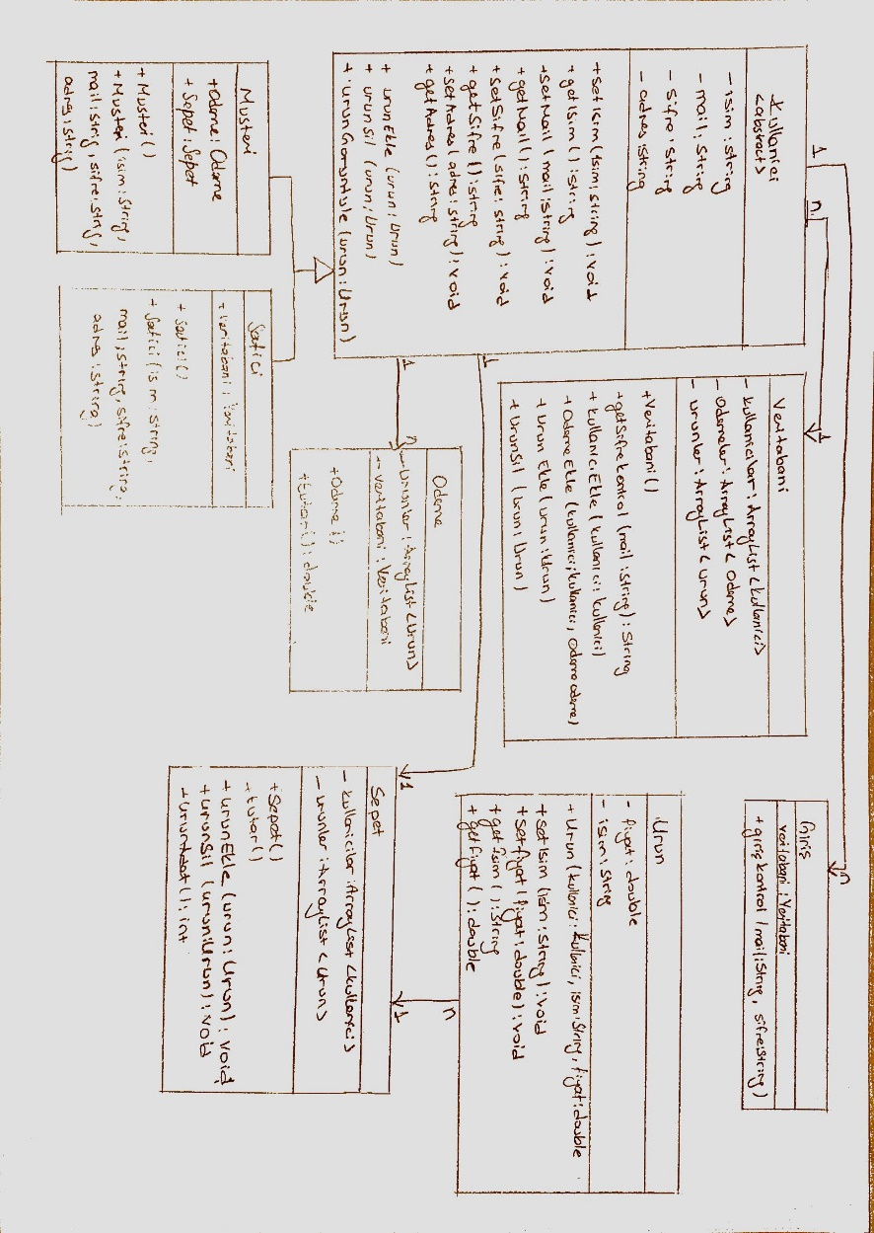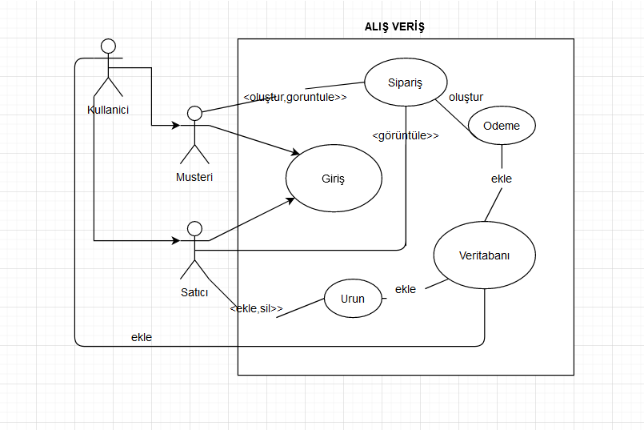

* 1. **Sınıf Diyagramı**

1. **Kod**

**public static void main(String[] args) {**

**Veritabani veritabani = new Veritabani();**

**Giris giris = new Giris();**

**Odeme odeme = new Odeme();**

**Sepet sepet = new Sepet();**

**Satici satici = new Satici("Aras", "sefaaras@ktu.edu.tr", "123456","Firma Adres");**

**Musteri musteri = new Musteri("Hakan Bozkurt","hakanbozkurt@ktu.edu.tr", "654321", "Ev Adres");**

**veritabani.kullaniciEkle(satici);**

**veritabani.kullaniciEkle(musteri);**

**if(giris.girisKontrol("sefa@ktu.edu.tr", "123456")) {**

**System.out.println("Giriş Başarılı");**

**} else { System.out.println("Giriş Başarısız"); }**

**if(giris.girisKontrol("hakanbozkurt@ktu.edu.tr", "654321")) {**

**System.out.println("Giriş Başarılı");**

**} else { System.out.println("Giriş Başarısız"); }**

**Urun bilgisayar = new Urun(satici, "Bilgisayar", 7500.0);**

**Urun telefon = new Urun(satici, "Telefon", 5000.0);**

**Urun tablet = new Urun(satici, "Tablet", 2500.0);**

**satici.urunEkle(bilgisayar);**

**satici.urunEkle(telefon);**

**satici.urunEkle(tablet);**

**satici.urunGoruntule(bilgisayar);**

**musteri.urunGoruntule(telefon);**

**musteri.urunEkle(tablet);**

**musteri.urunEkle(bilgisayar);**

**musteri.urunSil(tablet);**

**musteri.urunEkle(telefon);**

**musteri.urunEkle(bilgisayar);**

**musteri.urunSil(tablet);**

**odeme.urunEkle(tablet);**

**veritabani.odemeEkle(musteri,odeme);**

**}**

**public class Veritabani {**

**private ArrayList<Kullanici> kullanicilar;**

**private ArrayList<Urun> urunler;**

**private ArrayList<Odeme> odemeler;**

**public Veritabani() {**

**kullanicilar = new ArrayList<Kullanici>();**

**urunler = new ArrayList<Urun>();**

**odemeler = new ArrayList<Odeme>(); }**

**public void kullaniciEkle(Kullanici kullanici) {**

**Kullanici musteri = new Musteri();**

**Kullanici satici = new Satici();**

**kullanicilar.add(musteri);**

**kullanicilar.add(satici);**

**System.out.println(kullanici.getIsim() + " kullanici veritabanına eklendi"); }**

**public String getSifreKontrol(String mail) {**

**for(Kullanici kullanici : kullanicilar) {**

**if(kullanici.getMail().equals(mail))**

**return kullanici.getSifre(); }**

**return ""; }**

**public void urunEkle(Urun urun) {**

**urunler.add(urun);**

**System.out.println(urun.getIsim() + " urun veritabanına eklendi"); }**

**public void urunSil(Urun urun){**

**urunler.remove(urun);**

**System.out.println(urun.getFiyat() + " veritabanından silindi"); }**

**public void odemeEkle(Kullanici kullanici, Odeme odeme) {**

**odemeler.add(odeme);**

**System.out.println(kullanici.getMail()+ "'in " + odeme.tutar() + "TL'lik odemesi veritabanına eklendi"); }}**

**public class Giris {**

**private Veritabani veritabani = new Veritabani();**

**public boolean girisKontrol(String mail, String sifre){**

**return (veritabani.getSifreKontrol(mail)).equals(sifre); }}**

**public class Urun {**

**private String isim;**

**private double fiyat;**

**public Urun() { }**

**public Urun(Kullanici kullanici, String isim, double fiyat) {**

**this.isim = isim; this.fiyat = fiyat; }**

**public String getIsim() { return isim; }**

**public void setIsim(String isim) { this.isim = isim; }**

**public double getFiyat() { return fiyat; }**

**public void setFiyat(double fiyat) { this.fiyat = fiyat; }**

**}**

**public class Sepet {**

**private ArrayList<Urun> urunler;**

**private ArrayList<Kullanici> kullanicilar;**

**public Sepet() {**

**urunler = new ArrayList<Urun>();**

**kullanicilar = new ArrayList<Kullanici>(); }**

**public void urunEkle(Urun urun) {**

**System.out.println(urun.getIsim() + "urun sepete eklendi");**

**urunler.add(urun); }**

**public void urunSil(Urun urun){**

**System.out.println(urun.getIsim() + "urun sepetten silindi");**

**urunler.remove(urun); }**

**public double tutar() {**

**System.out.println("sepet tutar");**

**double tutar = 0;**

**for(Urun urun : urunler) {**

**tutar += urun.getFiyat();**

**System.out.println(urun.getIsim()); }**

**System.out.println(tutar);**

**return tutar; }**

**public int urunAdet() {**

**return urunler.size(); }}**

**public class Odeme {**

**ArrayList<Urun> urunler;**

**Veritabani veritabani = new Veritabani();**

**public Odeme(){**

**urunler = new ArrayList<Urun>(); }**

**public void urunEkle(Urun urun) {**

**urunler.add(urun);**

**System.out.println("odemeye urun eklendi"); }**

**public double tutar() {**

**double tutar = 0;**

**for(Urun urun : urunler) {**

**tutar += urun.getFiyat(); }**

**return tutar; }}**

**public abstract class Kullanici {**

**private String isim;**

**private String mail;**

**private String sifre;**

**private String adres;**

**public String getIsim() { return isim; }**

**public void setIsim(String isim) { this.isim = isim; }**

**public String getMail() { return mail; }**

**public void setMail(String mail) { this.mail = mail; }**

**public String getSifre() { return sifre; }**

**public void setSifre(String sifre) { this.sifre = sifre; }**

**public String getAdres() { return adres; }**

**public void setAdres(String adres) { this.adres = adres; }**

**public abstract void urunGoruntule(Urun urun);**

**public abstract void urunEkle(Urun urun);**

**public abstract void urunSil(Urun urun);}**

**public class Musteri extends Kullanici{**

**Sepet sepet = new Sepet();**

**Odeme odeme = new Odeme();**

**public Musteri(){}**

**public Musteri(String isim, String mail, String sifre, String adres){**

**setIsim(isim);**

**setMail(mail);**

**setSifre(sifre);**

**setAdres(adres); }**

**@Override**

**public void urunGoruntule(Urun urun) {**

**System.out.println(getMail() + ", maile sahip kullanıcı " + urun.getIsim() + "'ı inceliyor."); }**

**@Override**

**public void urunEkle(Urun urun) { sepet.urunEkle(urun); }**

**@Override**

**public void urunSil(Urun urun) { sepet.urunSil(urun); }}**

**public class Satici extends Kullanici{**

**Veritabani veritabani = new Veritabani();**

**public Satici(){}**

**public Satici(String firmaIsim, String mail, String sifre, String firmaAdres){**

**setIsim(firmaIsim);**

**setMail(mail);**

**setSifre(sifre);**

**setAdres(firmaAdres); }**

**@Override**

**public void urunGoruntule(Urun urun) {**

**System.out.println(getMail() + ", " + urun.getIsim() + ", " + urun.getFiyat() + " inceliyor."); }**

**@Override**

**public void urunEkle(Urun urun) { veritabani.urunEkle(urun); }**

**@Override**

**public void urunSil(Urun urun) {**

**veritabani.urunSil(urun); }}**